**Условия:**

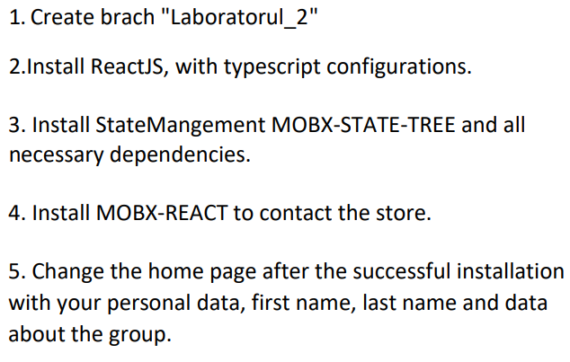

**Выполненная работа:**

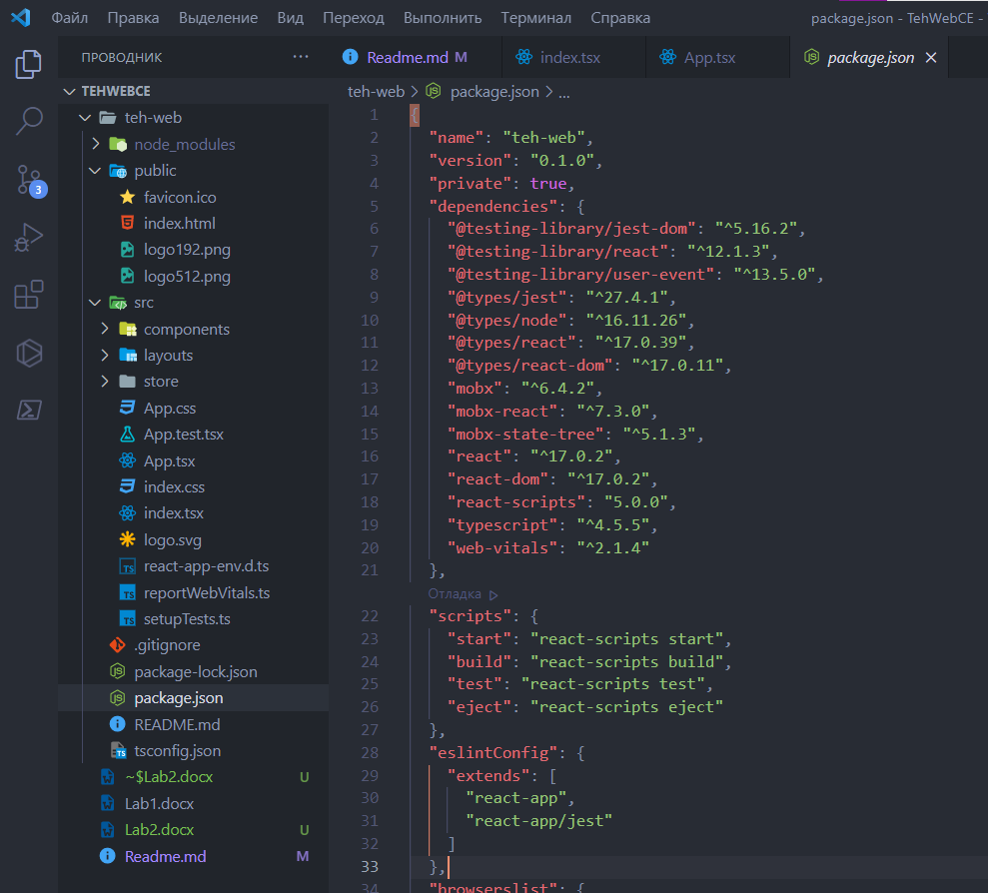

В новой ветке Lab2 инициализировал React-app with typescript.   
Подключил необходимые библиотеки MOBX, и вывел персональную информацию на главную страницу.

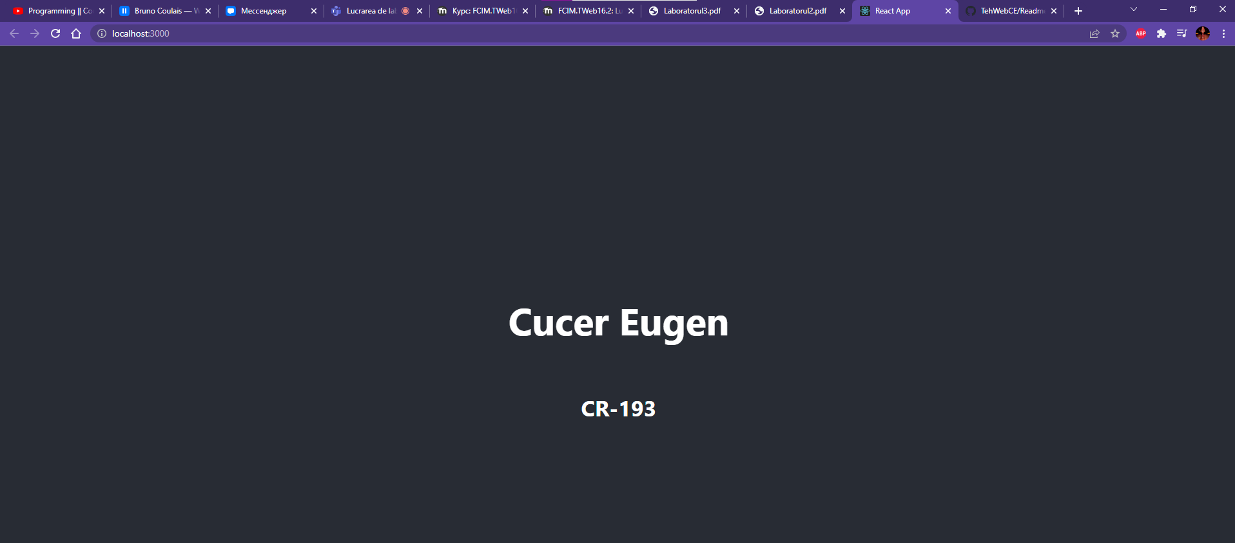

После этого загрузил изменения на github и слил ветку Lab2 с веткой Master.

<https://github.com/Zheka126/TehWebCE>